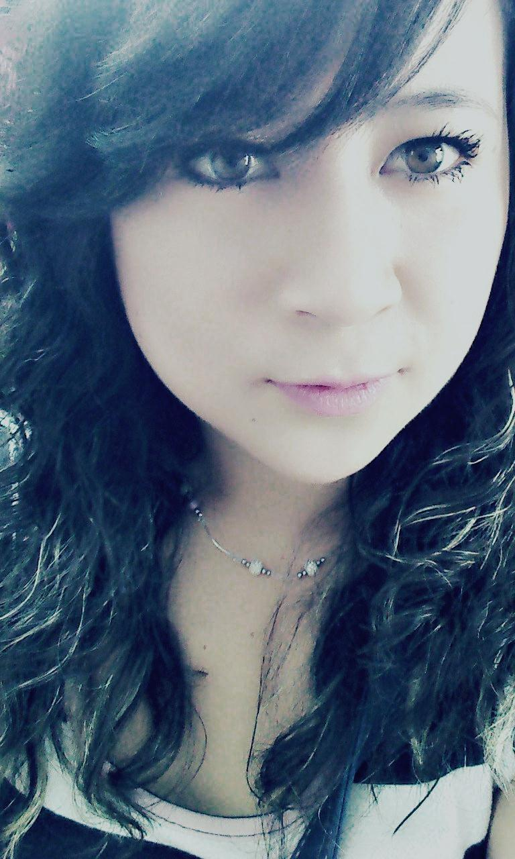
LA BELLA Y LA BESTIA
Y
o no soy bello, miren mis labios pequeños y sobre peso,
escondiendo mis defectos, pero sus ojos de amor eso no ven,
Puedo ser terco, antisocial en ocasiones, pero sincero
buen amante por complacer mi propio ego
pero sus ojos de amor eso no ven
Y le he roto el corazón más de una vez
me perdona siempre se rinde a mis pies
esa es su filosofía amarme sin medida,
su amor es sordo y ciego

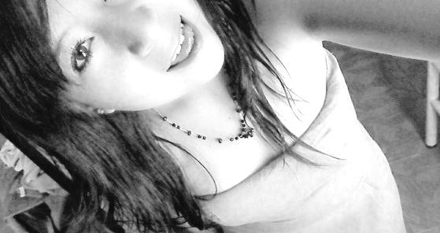
Ella muere por mí, es un amor casi enfermizo, obediente, excede la normalidad
Y muere por mí
no ve los pliegues, ni los fallos en mi cuerpo, soy su todo, su verdad
Hechizada
No puede abandonarme le he fallado y en instantes me da otra oportunidad
Y muere por mí, ella es la bella y yo la bestia radical

Ella muere por mí, es un amor casi enfermizo, obediente, excede la normalidad
Y muere por mí
no ve los pliegues, ni los fallos en mi cuerpo, soy su todo, su verdad
Hechizada
No puede abandonarme le he fallado y en instantes me da otra oportunidad
Y muere por mí, ella es la bella y yo la bestia radical
En sus ojitos soy hermoso, perfecto, precioso
me adora, soy su niño bonito
soy su delirio, un poema y aunque no me la merezco la amo
de forma indirecta

